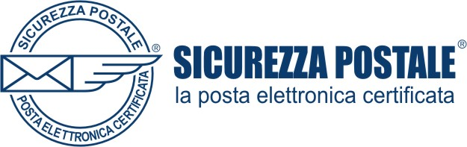

Come installare il certificato di protezione
per il riconoscimento del server

Collegandosi all’indirizzo www.sicurezzapostale.it/globalca.zip si apre la finestra di Download.

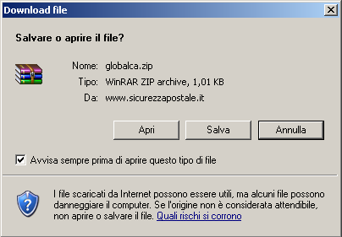

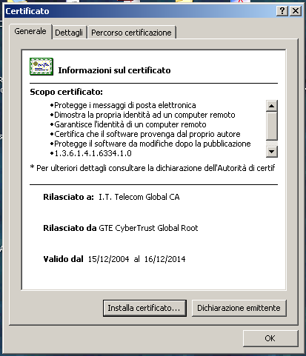
Cliccare su Apri e di seguito su Installa certificato

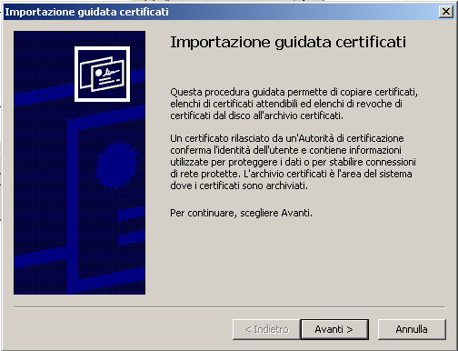

Ciccare su Avanti fino al termine dell’installazione.

Se non disponete del programma winzip, potete scaricare il certificato dal link www.sicurezzapostale.it/globalca.exe e proseguire come segue:

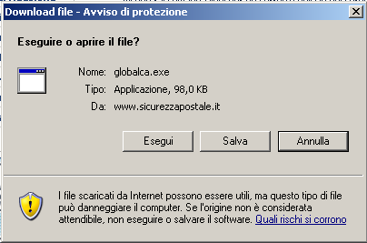
Nella finestra di download cliccare su Esegui e di seguito, nella finestra di avviso di protezione, Esegui

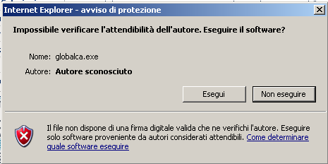

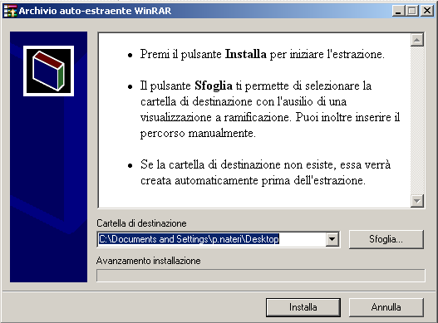

Tramite il tasto Sfoglia, scegliere la cartella dove salvare il certificato e di seguito cliccare su Installa.

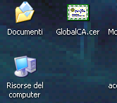
Fare il doppio clic sull’icona del certificato, oppure tasto destro e di seguito installa certificato, e installare il certificato come indicato nella pagina precedente.

Una volta installato il certificato sul vostro PC, all’apertura del programma di Outlook Express o di altri client, il programma non vi chiederà più di confermare il server.

